OBJAVA ZA MEDIJE

U HRVATSKOJ AKADEMIJI ZNANOSTI I UMJETNOSTI ODRŽAN ZNANSTVENI SKUP O TRANSPLANTACIJI PLUĆA

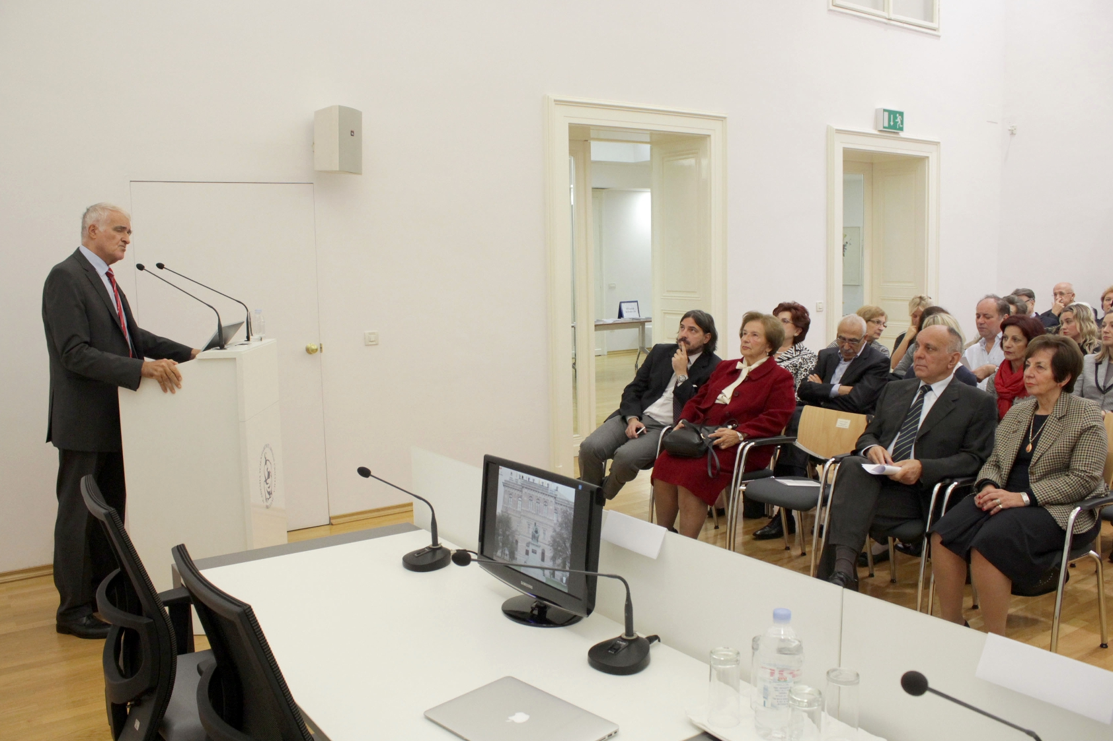

Zagreb, 14. studenog 2014. – U organizaciji Razreda za medicinske znanosti Hrvatske akademije znanosti i umjetnosti i Hrvatskog torakalnog društva, u petak 14. studenog u Knjižnici HAZU održan je znanstveni skup o transplantaciji pluća. Skup je otvorio predsjednik HAZU akademik Zvonko Kusić koji je istaknuo da je hrvatska medicina napravila značajan iskorak u pulmologiji i postigla vrhunske svjetske rezultate. „Hrvatska je u zdravstvu i medicini napravila više iskoraka nego u drugim područjima i to je također dio hrvatskog identiteta“, kazao je akademik Kusić, podsjetivši da je upravo očuvanje identiteta kroz promicanje hrvatske znanosti i umjetnosti glavni cilj Hrvatske akademije. Hrvatske uspjehe u transplantaciji pluća istaknuo je i tajnik Razreda za medicinske znanosti akademik Marko Pećina koji je podsjetio na razvoj transplantacijske medicine. Transplantacija pluća prvi put je u svijetu obavljena 1963., a u Hrvatskoj 2003., u Klinici za plućne bolesti Jordanovac Kliničkog bolničkog centra Zagreb koja je referalni centar za transplantaciju pluća u Hrvatskoj. Klinika je prije četiri godine potpisala ugovor o suradnji sa Sveučilišnom bolnicom u Beču gdje tim koji vodi prof. dr. sc. Walter Klepetko obavlja kirurški dio transplantacije, dok je tim koji vodi prof. dr. sc. Miroslav Samaržija, predstojnik Klinike, zadužen za preoperativnu pripremu i obradu bolesnika, uvrštenje na listu te kasnije praćenje bolesnika nakon samog zahvata.
U ovom trenu program transplantacije pluća obuhvaća 120 bolesnika. Kod njih 30 učinjena je transplantacija pluća, kod dva bolesnika transplantacija srca i pluća, a osam bolesnika je u ovom trenutku na aktivnoj transplantacijskoj listi. Rezultati programa transplantacije pluća su na svjetskoj razini učinkovitosti i zagrebački centar postiže iste rezulate kao i centar u Beču. „Težimo biti u vrhu svjetske učinkovitosti i po broju pacijenata i po njihovom preživljavanju“, rekao je prof. dr. sc. Samaržija.
Tijekom skupa prikazane su četiri osnovne indikacije za transplantaciju pluća – kronična opstruktivna plućna bolest, idiopatska plućna fibroza, cistična fibroza i plućna arterijska hipertenzija, a predstavljene su i novosti na području kirurškog i pulmološkog dijela samog postupka transplantacije pluća.

Marijan Lipovac
Ured za odnose s javnošću i medije HAZU

